ANALIZA PRZYJĘTYCH ROZWIĄZAŃ

Platformy do usług rozwoju osobistego on-line

DeafSupport

Informacja o projekcie
Program szkolenia został przygotowany w ramach innowacji społecznej: "Usługi rozwojowe dostępne dla wszystkich", umowy o powierzenie grantu nr: ZS-II.042.16.7.2017 z dnia 21.12.2017
w ramach projektu "Chcemy pracować - innowacje w zakresie usług opiekuńczych dla osób zależnych" ogłoszonego przez Gminę Miasta Radomia w ramach Programu Operacyjnego Wiedza Edukacja Rozwój (PO WER) współfinansowanego ze środków Europejskiego Funduszu Społecznego.

Okres realizacji innowacji społecznej: 01.01.2018 – 30.06.2018

Celem głównym umowy grantowej jest budowa platformy do realizacji usług rozwojowych dla osób głuchych przez internet.

Realizatorem umowy grantowej jest Polski Związek Głuchych Oddział Łódzki.


www.pzg.lodz.pl
Łódź, 2018

Numer wersji: 1.0
Data ostatniej aktualizacji: 2018-03-06

Historia zmian
Data | Autor | Wersja | Opis i odwołanie do poprzedniej wersji
06.03.2018 | Leszek Szafrański | 0.1 | Przygotowanie dokumentu

Spis treści

1. Architektura logiczna 4
2. Architektura systemowa 6
3. Architektura bezpieczeństwa 7
3. Architektura danych 8

- Architektura logiczna
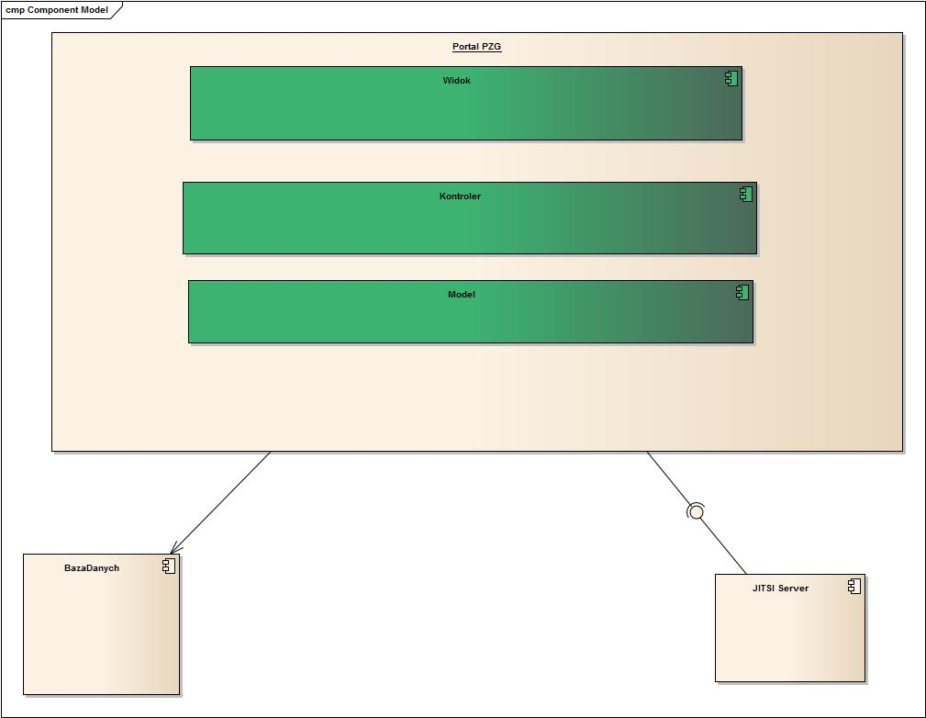
Rysunek: Architektura logiczna

Usługa portalu zbudowana jest w oparciu o technologię ASP .net oraz wzorzec architektoniczny MVC. Dzięki czemu zachowany został podział na:
- Model – jest pewną reprezentacją problemu bądź logiki aplikacji.
- Widok – opisuje, jak wyświetlić pewną część modelu w ramach interfejsu użytkownika. Może składać się z podwidoków odpowiedzialnych za mniejsze części interfejsu.

- Kontroler – przyjmuje dane wejściowe od użytkownika i reaguje na jego poczynania, zarządzając aktualizacje modelu oraz odświeżenie widoków.
Baza danych wykorzystana do utworzenia portalu to MSSQL.
Do realizacji wideokonferencji wykorzystana została usługa realizowana przez serwer JITSI.

- Architektura systemowa
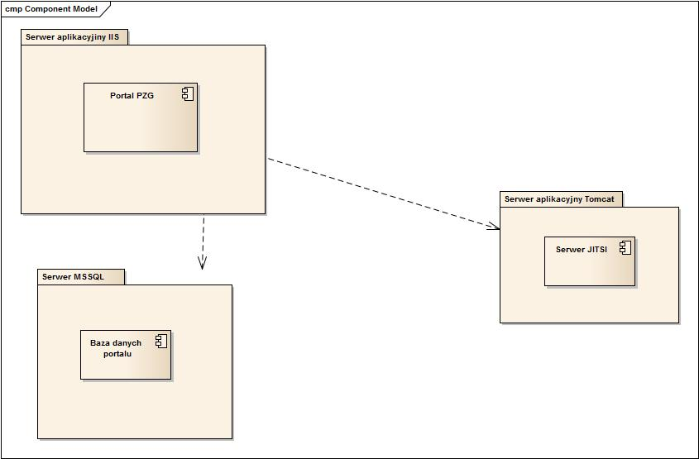
Rysunek: Architektura systemowa

Oprogramowanie serwera aplikacji Portal PZG składa się z trzech typów serwerów: dwóch aplikacyjnych i oraz serwera bazodanowego
Serwery aplikacyjne:
- Serwer IIS służący jako platforma aplikacyjna dla portalu PZG
- Serwer aplikacyjny Tomcat jako platforma do uruchomienia usługi wideokonferencji
Serwery bazodanowe:
- Serwer bazy danych MSSQL

- Architektura bezpieczeństwa

Sposób logowania
Logowanie
Do logowania aplikacja wykorzystuje mechanizmy uwierzytelnienia za pomocą loginu oraz hasła. Komunikacja pomiędzy przeglądarką klienta a serwerem aplikacyjnym jest szyfrowana.
Istnieje też możliwość zalogowania się do portalu za pośrednictwem istniejących kont na portalach społecznościowych google oraz facebook.
N Podczas wdrożenia na środowisko produkcyjne wymagana jest zmiana konfiguracji uwzględniająca posadowienie portalu na docelowych domenach.
Wideokonferencja
Wideokonferencje realizowane są w oparciu o serwer JItsi. Połączenie z serwerem jest szyfrowane.

- Architektura danych
